1. 安装 中文分词插件IK

ik插件地址： <https://github.com/medcl/elasticsearch-analysis-ik>

原文地址：

<https://blog.csdn.net/qq_16399991/article/details/82971840>

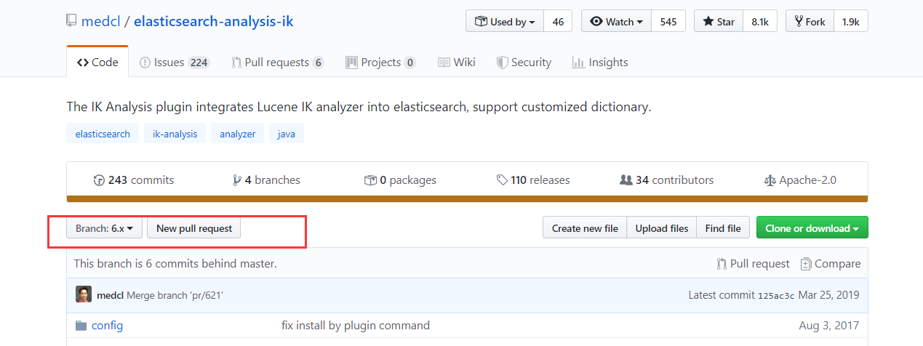

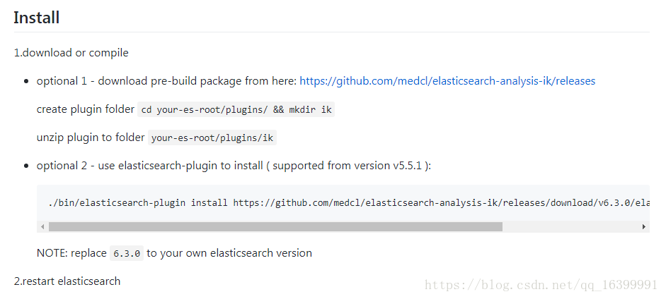

下载

<https://github.com/medcl/elasticsearch-analysis-ik/releases/download/v6.8.3/elasticsearch-analysis-ik-6.8.3.zip>

[root@centos7 apps]# mkdir ik



[root@centos7 apps]# unzip -d ik elasticsearch-analysis-ik-6.8.3.zip

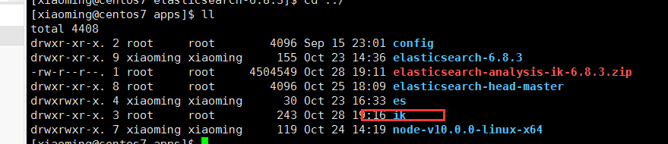

将ik文件夹放到elasticsearch-6.8.3/plugins下面



mv ik elasticsearch-6.8.3/plugins/

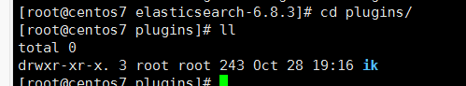

重启es

查看es进程

ps -ef|grep elastic

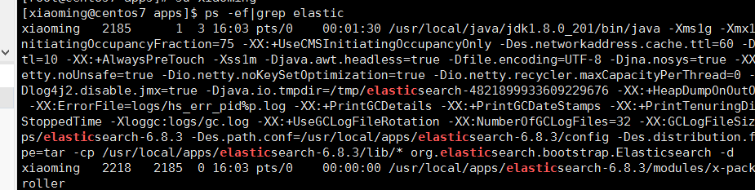

杀死es进程

kill -9 2185

把目录切换到elasticsearch的bin目录下，然后执行下面的命令

./elasticsearch -d

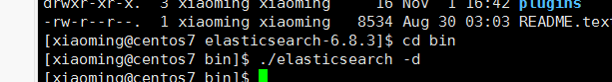

安装启动完成。

RESTful接口URL的格式：  
http://192.168.10.16:9200/<index>/<type>/[<id>]  
其中index、type是必须提供的。  
id是可选的，不提供es会自动生成。  
index、type将信息进行分层，利于管理。  
index可以理解为数据库；type理解为数据表；id相当于数据库表中记录的主键，是唯一的。

未使用ik分词器的时候测试分词效果：

向store索引中添加一些书籍

#向store索引中添加一些书籍  
curl -XPUT -H 'Content-Type:application/json' 'http://192.168.1.37:9200/store/books/1' -d '{  
 "title": "钢铁是怎样炼成的",  
 "name" : {  
 "first" : "Zachary",  
 "last" : "Tong"  
 },  
 "publish_date":"2015-02-06",  
 "price":"49.99"  
}'

****查看****

#在linux中通过curl的方式查询  
curl -XGET -H 'Content-Type:application/json' 'http://192.168.1.37:9200/store/books/1'

#通过浏览器查询  
http://192.168.1.37:9200/store/books/1

****查看es中是怎么分的，在没有使用ik的时候****

****curl -XGET -H "Content-Type: application/json" "http://192.168.1.37:9200/_analyze?pretty=true" -d'{"text":"钢铁是怎么炼成的"}';****

|  |
| --- |
| ****[xiaoming@centos7 elasticsearch-6.8.3]$ curl -XGET -H "Content-Type: application/json" "http://192.168.1.37:9200/_analyze?pretty=true" -d'{"text":"钢铁是怎么炼成的"}';****  ****{****  ****"tokens" : [****  ****{****  ****"token" : "钢",****  ****"start_offset" : 0,****  ****"end_offset" : 1,****  ****"type" : "<IDEOGRAPHIC>",****  ****"position" : 0****  ****},****  ****{****  ****"token" : "铁",****  ****"start_offset" : 1,****  ****"end_offset" : 2,****  ****"type" : "<IDEOGRAPHIC>",****  ****"position" : 1****  ****},****  ****{****  ****"token" : "是",****  ****"start_offset" : 2,****  ****"end_offset" : 3,****  ****"type" : "<IDEOGRAPHIC>",****  ****"position" : 2****  ****},****  ****{****  ****"token" : "怎",****  ****"start_offset" : 3,****  ****"end_offset" : 4,****  ****"type" : "<IDEOGRAPHIC>",****  ****"position" : 3****  ****},****  ****{****  ****"token" : "么",****  ****"start_offset" : 4,****  ****"end_offset" : 5,****  ****"type" : "<IDEOGRAPHIC>",****  ****"position" : 4****  ****},****  ****{****  ****"token" : "炼",****  ****"start_offset" : 5,****  ****"end_offset" : 6,****  ****"type" : "<IDEOGRAPHIC>",****  ****"position" : 5****  ****},****  ****{****  ****"token" : "成",****  ****"start_offset" : 6,****  ****"end_offset" : 7,****  ****"type" : "<IDEOGRAPHIC>",****  ****"position" : 6****  ****},****  ****{****  ****"token" : "的",****  ****"start_offset" : 7,****  ****"end_offset" : 8,****  ****"type" : "<IDEOGRAPHIC>",****  ****"position" : 7****  ****}****  ****]****  ****}**** |

使用IK分词器

#创建索引名字叫news  
curl "Content-Type: application/json" -XPUT http://192.168.1.37:9200/news

#创建mapping（相当于数据中的schema信息，表名和字段名以及字段的类型）  
curl -H "Content-Type: application/json" -XPOST http://192.168.1.37:9200/news/fulltext/_mapping -d'  
{  
 "properties": {  
 "content": {  
 "type": "text",  
 "analyzer": "ik_max_word",  
 "search_analyzer": "ik_max_word"  
 }  
 }  
   
}'

放数据

curl -H "Content-Type: application/json" -XPOST http://192.168.1.37:9200/news/fulltext/1 -d'  
{"content":"美国留给伊拉克的是个烂摊子吗"}'  
  
curl -H "Content-Type: application/json" -XPOST http://192.168.1.37:9200/news/fulltext/2 -d'  
{"content":"公安部：各地校车将享最高路权"}'  
  
curl -H "Content-Type: application/json" -XPOST http://192.168.1.37:9200/news/fulltext/3 -d'  
{"content":"中韩渔警冲突调查：韩警平均每天扣1艘中国渔船"}'  
  
curl -H "Content-Type: application/json" -XPOST http://192.168.1.37:9200/news/fulltext/4 -d'  
{"content":"中国驻洛杉矶领事馆遭亚裔男子枪击 嫌犯已自首"}'

查询

curl -XPOST http://192.168.1.37:9200/news/fulltext/_search -d'  
{  
 "query" : { "match" : { "content" : "中国" }},  
 "highlight" : {  
 "pre_tags" : ["<font color='red'>", "<tag2>"],  
 "post_tags" : ["</font>", "</tag2>"],  
 "fields" : {  
 "content" : {}  
 }  
 }  
}'